HIT 2022: Der Hochschulinformationstag der TH Wildau steht in den Startlöchern
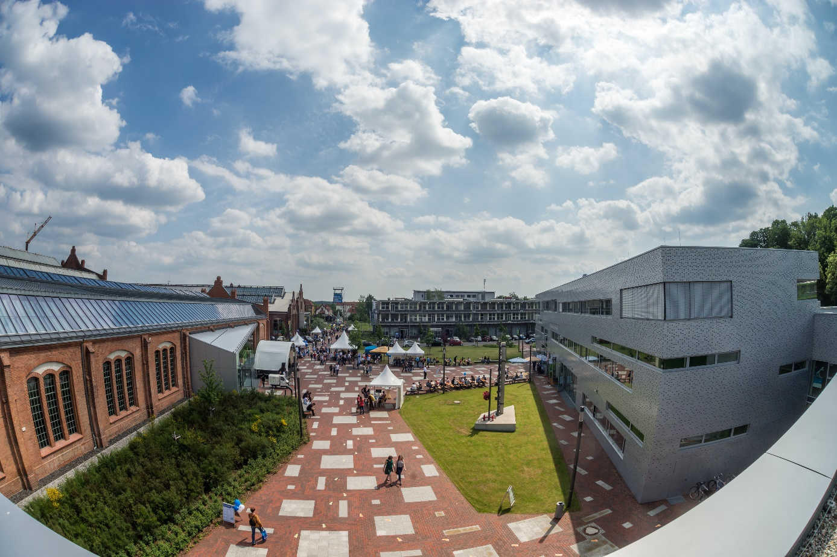
Bildunterschrift: Am 21. Mai 2022 verwandelt sich der Campus der TH Wildau in eine bunte Wissenslandschaft – wie hier beim Hochschulinformationstag 2016.
Bild: TH Wildau
Subheadline: HIT 2022
Teaser:
Am 21. Mai 2022 lädt die TH Wildau von 10 bis 15 Uhr zum Hochschulinformationstag auf den Campus ein. Interessierte können das vielfältige Angebot der Wildauer Hochschule, die Studiengänge, Angebote der Service-Einrichtungen, Labore sowie Seminar- und Vorlesungsräume endlich wieder in Präsenz direkt vor Ort kennenlernen.
Text:
Der Hochschulinformationstag der Technischen Hochschule Wildau (TH Wildau) steht in den Startlöchern. Am 21. Mai 2022 lädt die Hochschule von 10 bis 15 Uhr Schülerinnen und Schüler, Familien, Lehrerinnen und Lehrer sowie an hochschulischer Weiterbildung, dualen oder berufsbegleitenden Studiengängen Interessierte ein. Endlich kann der wichtigste Informationstag der Wildauer Hochschule auch wieder in Präsenz auf dem Campus stattfinden.
Auf dem vielfältigen Programm stehen u. a. Studiengangvorstellungen, Führungen über den Campus und durch die Labore, Seminar- und Vorlesungsräume auf Deutsch, Englisch und Ukrainisch, Vorträge und Beratungen der Service-Einrichtungen. Dabei verwandelt sich der Campus in eine bunte Wissenslandschaft mit Ständen, Präsentationen, Platz zum Pausieren und vielem mehr. Bunt ist auch die Ausstellung „Wissen in Bewegung – 30 Jahre TH Wildau“, welche am Samstag in Halle 14 mit Erweiterungen wiedereröffnet wird. Auch einige Präsenzstellen der Hochschulen des Landes Brandenburg und verschiedene Forschungsprojekte der TH Wildau stellen sich vor. Die internationalen Studieninteressierten erhalten u. a. am Stand des International Office der Hochschule kompetente Beratung. Wer am Tag selbst nicht vor Ort sein kann, hat die Möglichkeit, einige der Studiengangvorstellungen auch online zu verfolgen. Auf die Plätze, fertig … HIT.
Weiterführende Informationen
Zum kompletten Programm: https://www.th-wildau.de/files/3_Veranstaltungen/HIT/HIT_2022/Programmflyer_WEB_Version2.pdf
Weitere Details zum Hochschulinformationstag: https://www.th-wildau.de/hit oder https://en.th-wildau.de/hit.

Fachliche Ansprechpersonen der TH Wildau:

Juliane Bönisch / Michael Schmidt
Marketing / Event
TH Wildau
Hochschulring 1, 15745 Wildau
Tel. +49 (0)3375 508 444 / -383
E-Mail: event@th-wildau.de
Ansprechpersonen Externe Kommunikation TH Wildau:

Mike Lange / Mareike Rammelt
TH Wildau
Hochschulring 1, 15745 Wildau
Tel. +49 (0)3375 508 211 / -669
E-Mail: presse@th-wildau.de

